Informacja o Urzędzie Miejskim w Barwicach - tekst łatwy do czytania i zrozumienia (ETR)

Urząd Miejski w Barwicach
Urząd Miejski w Barwicach, czyli po prostu urząd, znajduje się przy ulicy Zwycięzców 22 w Barwicach. 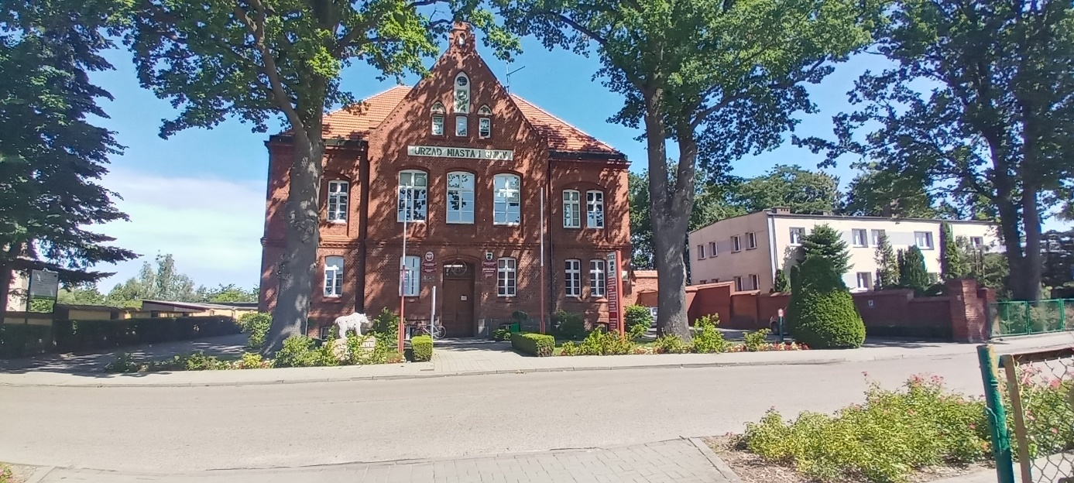
Za pracę urzędu odpowiedzialny jest Burmistrz.
Burmistrzem Gminy Barwice jest Pan Mariusz Kieling.
Urząd otwarty jest od poniedziałku do piątku w godzinach:
1. poniedziałek, wtorek, środa od godziny 7.00 do godziny 15.00,
2. czwartek od godziny 7.00 do godziny 16.00,
3. piątek od godziny 7.00 do godziny 14.00
W sobotę i w niedzielę urząd jest zamknięty.

Burmistrzowi w pracy pomagają Sekretarz, Skarbnik i urzędnicy zatrudnieni na różnych stanowiskach. Urząd podzielony jest na referaty i pojedyncze stanowiska.

Kontakt z Urzędem w Barwicach
Wszystkie potrzebne informacje uzyskasz w sekretariacie na pierwszym piętrze lub pod numerem telefonu 94 37 363 09
Możesz także napisać e-mail na adres: urzad@um.barwice.pl
Urząd przyjmuje interesantów w celu zgłoszenia skarg, wniosków i petycji:
1. Burmistrz Barwic lub Zastępca Burmistrza, przyjmują interesantów we wtorek od godziny 10.00 do godziny 11.00 i w czwartek od godziny 15:30 do godziny 16:30.
2. Sekretarz Gminy, Skarbnik, Kierownicy Referatów oraz pracownicy na samodzielnych stanowiskach przyjmują interesantów w godzinach pracy urzędu.
3. Przewodniczący Rady Miejskiej przyjmuje interesantów w pierwszy i trzeci czwartek miesiąca od godziny 15.10 do godziny 16.10
4. Zastępca Przewodniczącego Rady Miejskiej przyjmuje interesantów w drugie czwartki miesiąca w godzinach od 15.00 do 16.00.

Dostępność budynku
Budynek posiada dwa wejścia.
Drzwi od wejścia głównego znajdują się od strony ulicy.
Drugie wejście znajduje się z prawej strony od wejścia głównego, od strony parkingu.
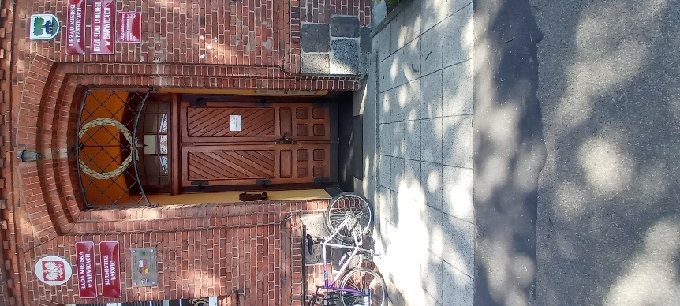
Dojście do dwóch wejść wykonane jest z kostki brukowej. Brak jest schodów na zewnątrz. Budynek nie posiada windy. Osoby z niepełnosprawnością ruchową mają utrudniony dostęp do obiektu. Przy drzwiach zamontowany został dzwonek przyzywowy.

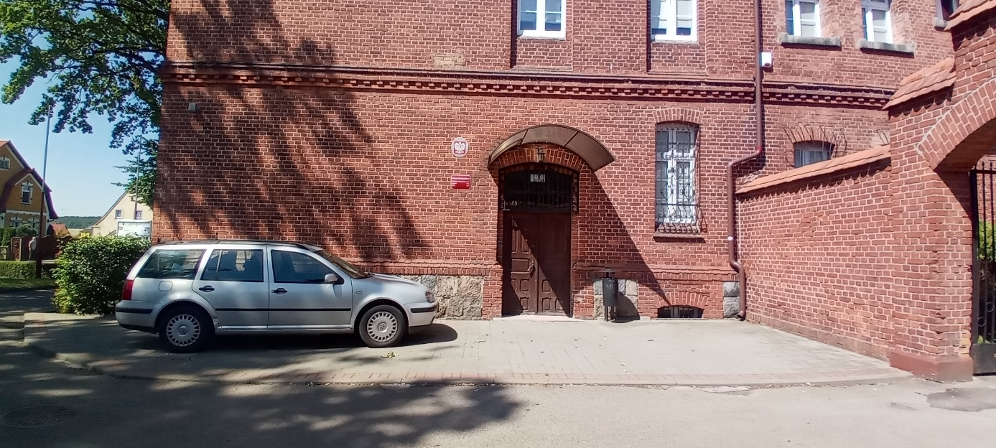
Po prawej stronie budynku urzędu znajduje się oznaczony parking. Nie zostało wyznaczone miejsce postojowe dla osoby niepełnosprawnej.
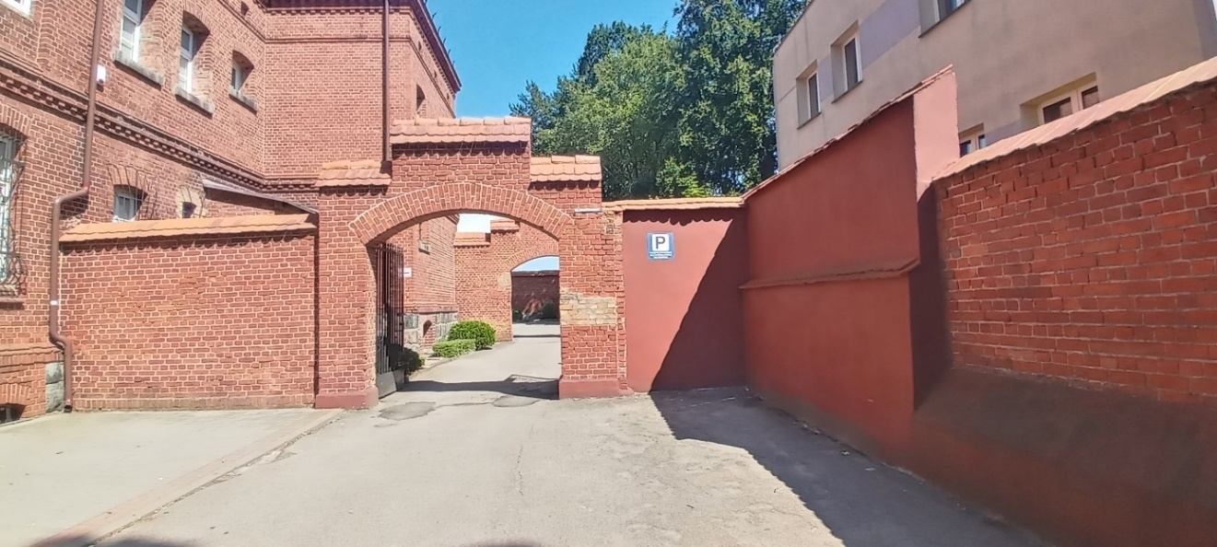
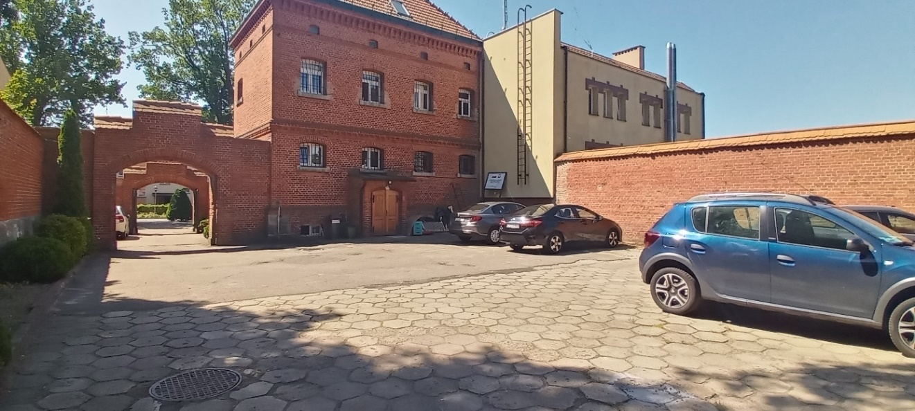

Jak załatwić sprawę w urzędzie?
Żeby załatwić sprawę w urzędzie możesz:
1. Napisać potrzebne pismo i wysłać je na adres:
Urząd Miejski w Barwicach
Ulica Zwycięzców 22
78-460 Barwice
2. Przyjść do urzędu i spotkać się z pracownikiem w godzinach pracy urzędu.
3. Przynieść pismo do Urzędu Miejskiego w Barwicach.
4. Napisać wiadomość i wysłać ją na adres e-mailowy urzad@um.barwice.pl
5. Wysłać faks pod numer 94 37 363 49
6. Zadzwonić pod numer telefonu 94 37 363 09
7. Napisać pismo i wysłać je za pomocą platformy e-PUAP: https://epuap.gov.pl/wps/portal
(E-PUAP to skrót nazwy Elektroniczna Platforma Usług Administracji Publicznej. Do tego sposobu trzeba mieć internet i swoje konto w ePUAP).
Jednocześnie informujemy, że wszystkie druki wniosków spraw załatwianych w urzędzie można pobrać w formie papierowej w Sekretariacie oraz na wszystkich merytorycznych stanowiskach.
Pracownicy urzędu pomogą załatwić Twoją sprawę bez względu na sposób kontaktu z urzędem wybrany przez Ciebie.
Poinformuj nas o najlepszej dla Ciebie formie komunikowania się dla załatwienia Twojej sprawy w urzędzie. My dołożymy starań, aby Twoją sprawę załatwić jak najszybciej.

Pies przewodnik
Jeśli przy poruszaniu się pomaga Ci pies przewodnik, oczywiście możesz z nim przyjść do Urzędu Miejskiego w Barwicach.

Czym zajmuje się urząd?
W urzędzie załatwisz sprawy dotyczące:
- zameldowania;
- prowadzenia własnej działalności gospodarczej;
- dowodu osobistego;
- urodzenia się dziecka;
- otrzymania dokumentów, takich jak akt zgonu czy akt urodzenia;
- podatków i opłat lokalnych;
- pozwolenia na wycięcie drzewa.

Urząd zajmuje się także:
- drogami gminnymi,
- chodnikami czy też gminnymi ścieżkami rowerowymi,
- oświetleniem ulic,
- siecią wodociągową i kanalizacją,
- remontem gminnych budynków,
- prowadzeniem instytucji kultury,
- ochroną środowiska,
- utrzymaniem czystości i porządku,
- budżetem gminy,
- organizacją różnych wyborów, na przykład na Prezydenta naszego
- kraju, wybory do Sejmu i Senatu,
współpracą z organizacjami pozarządowymi,
- zarządzaniem w trudnych sytuacjach, na przykład w czasie powodzi
lub suszy,
- planowaniem przestrzeni w gminie,
- promocją gminy,
- organizacją wydarzeń kulturalnych,
- rozpatrywaniem wniosków o wypłatę dodatku osłonowego i dodatku węglowego,
- organizacją indywidualnego transportu door – to – door w gminie Barwice - dzięki tej usłudze mieszkańcy mogą bezpłatnie dotrzeć np. do lekarza, urzędu, na rehabilitację czy załatwić istotne sprawy urzędowe.

Oficjalna strona Urzędu Miejskiego w Barwicach
Oficjalną stroną z informacjami publicznymi Urzędu Miejskiego w Barwicach jest strona pod adresem: https://www.barwice.pl/ oraz Biuletyn Informacji Publicznej dostępny pod adresem http://bip.barwice.pl/index.php?id=288950

